**Rome**

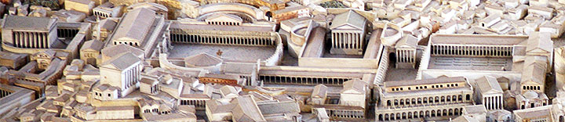

**Keizerlijke Forums**

* De Keizerlijke Forums, gebouwd in een tijdsspanne van zo’n 150 jaar, waren een centrum van politiek en religie.
* Hier werden vaak belangrijke politieke discussies gehouden, er werd aan rechtspraak gedaan en er was ook ruimte voor onderwijsinstellingen en bibliotheken.
* De Keizerlijke Forums - niet te verwarren met het oudere Forum Romanum - bestonden uit een reeks pleinen te midden van allerlei openbare gebouwen.
* Ze werden stelselmatig door verschillende keizers gebouwd in een periode van 46 v.C. tot 113 n.C.; verscheidene keizers voegden een forum toe niet enkel om praktische redenen maar ook om zichzelf in een beter daglicht te stellen door vrijgevig publieke gebouwen op te richten.
* Gedurende vele decennia waren de fora de plaats waar belangrijke politieke figuren verzamelden om de economie, politiek of andere belangrijke zaken te bespreken.
* Verder werden de ruimtes ook gebruikt voor religie, onderwijs en zelfs voor commerciële activiteiten.

**Via dei Fori Imperiali**

* Helaas besliste de Italiaanse dictator Mussolini in de jaren dertig om een grote triomfweg aan te leggen tussen het Colosseum en de Piazza Venezia, de via dei Fori Imperiali.
* De weg loopt recht door de Keizerlijke Fora, waardoor niet enkel een belangrijk deel van dit archeologisch uiterst waardevol gebied onder een laag asfalt ligt, maar waardoor het overgebleven deel van de fora nu verspreid is over twee aparte gebieden, elk langs weerszijde van de grote boulevard.

**Forum van Caesar**

* 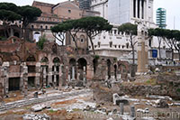Het eerste van de Keizerlijke Forums, het Forum van Caesar, was eigenlijk een verlengstuk van het Forum Romanum.
* Het was bedoeld om de macht van Caesar te eren, en bevatte een tempel ter ere van de godin Venus aangezien de familie van Caesar geloofde dat hij rechtstreeks van haar afstamde.

Forum van Caesar

* 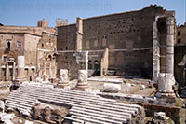Een ruiterstandbeeld van Caesar zelf stond voor de tempel.

**Forum van Augustus**

* Het Forum van Augustus zou in het jaar 2 v.C. gebouwd zijn als een soort weerwraak op de dood van Caesar: de tempel op het Forum was opgericht ter ere van Mars Ultor - Mars de Wreker - waarmee Augustus de goden dankte voor hun hulp in het verslaan van de moordenaars van Caesar

Tempel van Mars

Forum van Augustus

* Het forum staat loodrecht tegenover het Forum van Caesar en men neemt aan dat het gebruikt werd als een gerechtshof.
* Het forum was rechthoekig van vorm en had hoge muren.
* Langs beide zijden stond een groot exedra (halfrond alkoof met een halfronde koepel).

**Het Forum van Nerva (Forum Transistorium)**

* 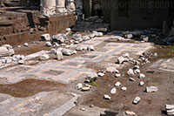Dit forum werd door Domitianus gebouwd.

Forum van Nerva

* Het lange smalle forum diende als een soort doorgang naar de Tempel van de Vrede, vandaar de naam Transistorium.
* Het was de bedoeling het forum aan Minerva - beschermer van de keizer - te wijden, maar toen het ingehuldigd werd door Nerva, de moordenaar - en opvolger - van Domitianus, wijdde deze laatste het aan zichzelf.

**Forum van Trajanus**

* 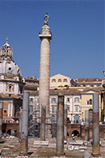Het grootste en meest indrukwekkende van alle Keizerlijke Fora is het Forum van Trajanus, gebouwd ter ere van de verovering van Dacië in Zuid-oost Europa (nu Roemenië).

Forum van Trajanus

* Om het forum aan te leggen moest men eerst een hele heuvel afgraven.
* Het forum bestond uit verschillende delen: een openbaar plein, een grote tempel (de Tempel van Divius Traianus), twee bibliotheken en de immens grote Basilica Ulpia, die ongeveer 170 meter breed en 60 meter lang was.
* Dit gebouw was er deels verantwoordelijk voor dat het politieke centrum van Rome verschoof van het Forum Romanum naar de Keizerlijke Fora.
* Veel zuilen van het grote gebouw zijn nog steeds zichtbaar.
* De 42 meter hoge Zuil van Trajanus, die tussen de Basilica Ulpia en de Tempel van Trajanus stond gaf de exacte hoogte aan van de heuvel die werd afgegraven voor het bouwen van het forum.
* Naast het forum lag de Markt van Trajanus, een half-rond winkelcentrum met opslagplaatsen.